BÀI 8: BÀI LUYỆN TẬP 1
I. KIẾN THỨC CẦN NHỚ
1. Sơ đồ mối quan hệ giữa các khái niệm
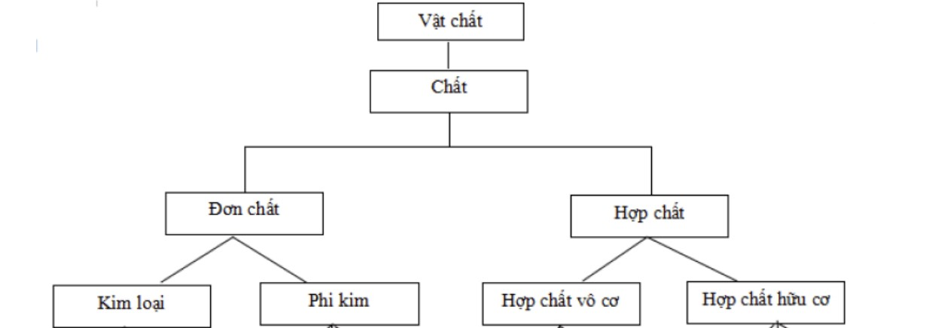
2. Tổng kết về chất, nguyên tử và phân tử
a) - Chất có ở khắp mọi nơi, nơi nào có vật thể là nơi đó có chất.
- Mỗi chất có những tính chất nhất định. Việc hiểu biết tính chất của chất giúp ta phân biệt các chất, biết cách sử dụng chất và biết ứng dụng chất vào trong đời sống và sản xuất.
- Chất tinh khiết là chất không lẫn chất khác, có tính chất vật lý và tính chất hóa học nhất định.
- Hỗn hợp gồm hai hay nhiều chất trộn lẫn vào nhau, có tính chất thay đổi (phụ thuộc vào thành phần của hỗn hợp).
b) - Nguyên tử là hạt vô cùng nhỏ và trung hòa về điện. Nguyên tử gồm hạt nhân mang điện tích dương và vỏ tạo bởi một hay nhiều electron mang điện tích âm.
- Nguyên tử được cấu tạo gồm 2 phần là: hạt nhân và lớp vỏ.
+ Hạt nhân nguyên tử cấu tạo bởi: proton và nơtron. Trong đó proton ( p ) mang điện tích dương, còn nơtron ( n ) không mang điện.
+ Lớp vỏ nguyên tử gồm một hoặc nhiều electron chuyển động xung quanh hạt nhân.
- Nguyên tố hóa học là tập hợp những nguyên tử cùng loại, có cùng số proton trong hạt nhân.
- Mỗi nguyên tố hóa học đều được biễu diễn bằng một ký hiệu hóa học
(Cách viết: Ký hiệu hóa học gồm một hay hai chữ cái, trong đó chữ cái đầu viết in hoa).
- Nguyên tử khối là khối lượng của nguyên tử được tính bằng đơn vị carbon (đvC).
c) - Phân tử là hạt đại diện cho chất, gồm một số nguyên tử liên kết với nhau và thể hiện đầy đủ tính chất của chất.
- Phân tử khối là khối lượng của phân tử được tính bằng đơn vị carbon (đvC).
BÀI TẬP VỀ NHÀ: (HS hoàn thành các bài tập sau vào vở BT)
Bài 1. Hãy chỉ ra đâu là vật thể tự nhiên, đâu là vật thể nhân tạo (đánh dấu x vào ý đúng).
Vật thể | Tự nhiên | Nhân tạo
1/ Cái bàn
2/ Cây xanh
3/ Bút chì
4/ Hạt gạo
5/ Xe hơi
6/ Con gà
7/ Củi khô
8/ Chiếc cầu
9/ Than đá
10/ Máy tính

Bài 2. Đọc các thông tin sau, chỉ ra đâu là vật thể, đâu là chất (ghi vào bảng bên dưới).
1/ Quả chanh có vị chua là do có chứa citric acid
2/ Saccharose là nguyên liệu trong công nghệ sản xuất bánh kẹo.
3/ Bình hoa làm bằng thủy tinh dễ vỡ hơn bình hoa làm bằng chất dẻo.
4/ Cellulose là thành phần chính tạo nên vách tế bào thực vật.
5/ Người ta dùng teflon tráng lên bề mặt chảo bằng aluminium để chống dính.
6/ Lên men trái cây, ta thu được ethanol.
7/ Chậu có thể làm bằng kim loại aluminium hay chất dẻo.
8/ Xenlulozơ là thành phần chính tạo nên màng tế bào thực vật, có nhiều trong thân cây (gỗ, tre, nứa, ...).
Câu | Vật thể | Chất
1 | …………………………………............ | …………………………………………..
2 | …………………………………………. | …………………………………………..
3 | …………………………………………. | …………………………………………..
4 | …………………………………………. | …………………………………………..
5 | …………………………………………. | …………………………………………
6 | …………………………………………. | …………………………………………
7 | …………………………………………. | …………………………………………
8 | …………………………………………. | …………………………………………

Bài 3. Chép vào vở bài tập những câu sau đây với đầy đủ các từ hay cụm từ thích hợp:
a) Những chất tạo nên từ hai ... trở lên được gọi là ...
b) Những chất có ... gồm những nguyên tử cùng loại ... được gọi là ...
c) ... là những chất tạo nên từ một ...
d) ... là những chất có ... gồm những nguyên tử khác loại ...
e) Hầu hết các ... có phân tử là hạt hợp thành, còn ... là hạt hợp thành của ... kim loại.

Bài 4. Câu sau đây gồm hai phần: "Nước cất là một hợp chất, vì nước cất sôi ở đúng 100ºC".
Hãy chọn phương án đúng trong số các phương án sau:
A. Ý 1 đúng, ý 2 sai.
B. Ý 1 sai, ý 2 đúng.
C. Cả hai ý đều đúng và ý 2 giải thích ý 1.
D. Cả hai ý đều đúng nhưng ý 2 không giải thích ý 1.
E. Cả hai ý đều sai.

Bài 5. Biết rằng iron có thể bị nam châm hút, có khối lượng riêng D = 7,8g/cm³, aluminium có D = 2,7g/cm³ và gỗ tốt (coi như là xenlulozơ) có D ≈ 0,8g/cm³. Hãy nói cách làm để tách riêng mỗi chất trong hỗn hợp vụn rất nhỏ ba chất?
…………………………………………………………………………………………………………….…………………………………………………………………………………………………………….…………………………………………………………………………………………………………….…………………………………………………………………………………………………………….…………………………………………………………………………………………………………………….……………………………………………………

Bài 6. Nguyên tử A nặng gấp 2 lần nguyên tử oxygen. Tính nguyên tử khối của A và cho biết kí hiệu hóa học của nguyên tố đó. Cho O= 16; Na= 23; S= 32; H= 1.
…………………………………………………………………………………………………………….…………………………………………………………………………………………………………….…………………………………………………………………………………………………………….…………………………………………………………………………………………………………….…………………………………………………………………………………………………………………….……………………………………………………

Bài 7. Một hợp chất có phân tử gồm 2 nguyên tử nguyên tố X liên kết với 1 nguyên tử O và nặng hơn phân tử khí hydrogen 31 lần.
a) Tính phân tử khối của hợp chất.
b) Tính nguyên tử khối của X, cho biết tên và kí hiệu của nguyên tố (xem bảng 1).
…………………………………………………………………………………………………………….…………………………………………………………………………………………………………….…………………………………………………………………………………………………………….…………………………………………………………………………………………………………….…………………………………………………………………………………………………………….…………………………………………………………………………………………………………….…………………………………………………………………………………………………….……………………………………………………

